NUMER INSTRUKCJI
(WEDŁUG LAB ROADMAP)

ZADANIE A Konfiguracja prostego połączenia PVC
1. SCHEMAT INSTALACJI WRAZ Z NANIESIONĄ ADRESACJĄ

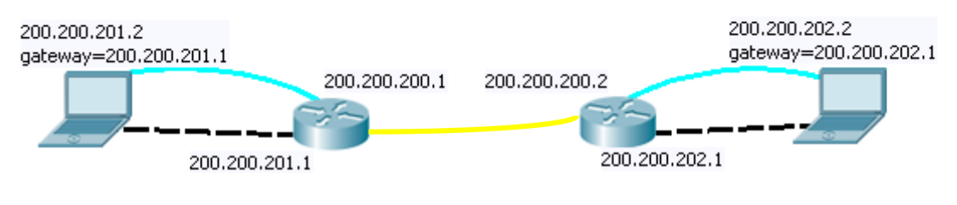

2. KONFIGURACJE URZĄDZEŃ
Router1  Router(config)#ip routing  Router(config)# interface atm 2/0  Router(config-if)# ip address 200.200.200.1 255.255.255.0  Router(config-if)#atm clock internal  Router(config-if)#no shut  Router(config-if)# pvc 1/32 # VPI/VCI  Router(config-if-atm-vc)#protocol ip 200.200.200.2 broadcast  #debug  Router#show interface atm 2/0  Router#show controller atm1/0  Router#show atm vc  Router#show atm vp  Router(config)# interface fa 0/0  Router(config-if)# ip address 200.200.201.1 255.255.255.0 | Router2  Router(config)#ip routing  Router(config)# interface atm 2/0  Router(config-if)# ip address 200.200.200.2 255.255.255.0  Router(config-if)#no shut  Router(config-if)# pvc 1/32  Router(config-if-atm-vc)#protocol ip 200.200.200.1 broadcast  Router(config)# interface fa 0/0  Router(config-if)# ip address 200.200.202.1 255.255.255.0
3. UWAGI

Konfiguracja: Cisco z serii 3600 wyposażone w moduły światłowodowe Cisco PA OC3 SMI lub Cisco NM ATM OC3 bazujące na sprzętowych procesorach ATM - ATMizer. Porty modułów połącz światłowodem Single Mode (SC).

Wartości VCI 1-31 są zarezerwowane.

Znaczenie LED w module NM-OC3 ATM:
- RCLK, zielony – poprawny odbiór zegara zdalnego urządzenia (fizyczna kontrola łącza)
- FERF, żółty – błędy (zakłócenia) w transmisji
- OOF, żółty – Out of Frame
- AIS, żółty – alarm ogólny

ZADANIE B Konfiguracja połączeń wielu ATM PVC z rutowaniem IP
1. SCHEMAT INSTALACJI WRAZ Z NANIESIONĄ ADRESACJĄ
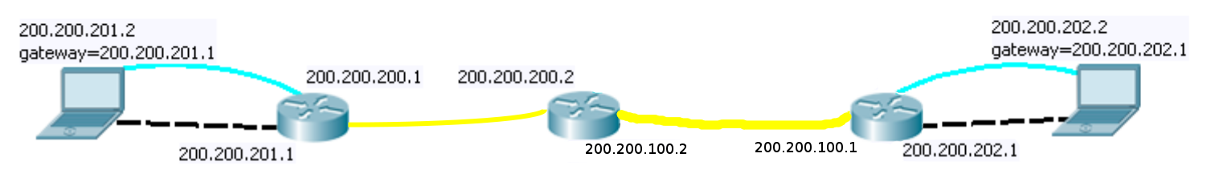

2. KONFIGURACJE URZĄDZEŃ
R1  #config routing | R2  #change interfaces | R3  Router(config-if)# ip address 200.200.100.1 255.255.255.0  Router(config-if)# pvc 1/40 # unique  Router(config-if-atm-vc)#protocol ip 200.200.100.2 broadcast  #config routing
3. UWAGI

W ruterze z dwoma interfejsami ATM (środkowym) nie jest możliwe bezpośrednie przełączanie celek ATM (do tego celu trzeba zastosować przełącznik ATM, na przykład Cisco Lightstream 1010).

